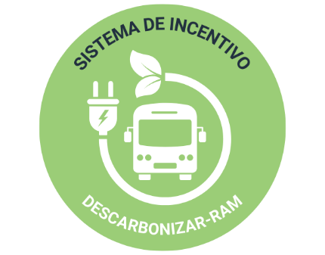
ANEXO E – Minuta de Declaração de Veracidade
(refere-se ao registo do auxílio minimis, no caso de pessoa coletiva)
Declaração de Veracidade

Candidatura ao Sistema de Incentivos à Descarbonização dos Transportes Terrestres na Região Autónoma da Madeira. denominado “DESCARBONIZAR-RAM”, criado e regulado pelo Decreto Legislativo Regional nº 8/2024/M, de 11 de novembro e pela Portaria nº 636/2024, de 19 de novembro, na redação dada pela Portaria n.º 115/2025, de 12 de fevereiro.
(Nome do beneficiário), com o número de identificação fiscal , na qualidade de (empresário em nome individual, sócio, gerente, administrador, outro), declara que todas as informações documentais e técnicas fornecidas no âmbito da candidatura ao Sistema de Incentivos “DESCARBONIZAR-RAM”, ao abrigo do Aviso de Abertura de Concurso n.º , são verdadeiras e vão de encontro aos objetivos deste sistema.
Mais se declara que cumpre com os seguintes critérios:
i. Não se trata de uma empresa sujeita a uma injunção de recuperação, ainda pendente, na sequência de uma decisão anterior da Comissão Europeia que declara um auxílio ilegal e incompatível com o mercado interno, conforme previsto;
ii. Respeita as regras aplicáveis aos auxílios de Estado;
iii. Não detém nem ter detido capital numa percentagem superior a 50 %, por si ou pelo seu cônjuge, não separado de pessoas e bens, ou pelos seus ascendentes e descendentes até ao 1.º grau, bem como por aquele que consigo viva em condições análogas às dos cônjuges, em empresa que não tenha cumprido notificação para devolução de apoios no âmbito de uma operação apoiada por fundos europeus;
iv. Não é uma empresa em dificuldade, de acordo com a definição prevista na regulamentação europeia aplicável.

(Local/Data) , a de de 202

O(s) responsáveis do Beneficiário
____________________________

Nota: A presente Declaração deverá ser datada, assinada e carimbada (quando aplicável)

